千草台公民館だより　No,12

千葉市稲毛区天台3-16-5

☎０４３-２５５-３０３２

2023(令和5)年3月1日発行

**

**『春光』ふりそそぐ ３月！**



　春の陽射し（＝『春光』）が日に日にその力強さを増し、

梅、菜の花、桜というように次々と華やかな花木たちが私

たちの目を楽しませてくれる頃となりました。早いもので

今月で令和４年度が終わります。本年度も多くの方々に公

民館をご利用いただき、誠にありがとうございました。

　さて、本年度を振り返りますと、主に図書室関係の工事が多く、ご利用される皆様には多大なるご迷惑をおかけした１年間でした。おかげさまで書架は耐震補強が施され頑丈になりましたし、コンピュータシステムが刷新され新図書館システムが稼働したことにより、スムーズに貸出・返却等の処理が行えるようになりました。工事期間中はご迷惑をおかけ致しましたが、皆様のご理解とご協力により、無事に予定通りの改修を終えることができました。心より感謝申し上げます。

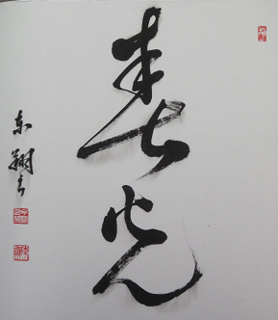

　来年度もどうぞよろしくお願い致します。

**＜公民館からのお知らせ＞**

☆「令和４年度 第２回 千草台公民館運営懇談会」の実施報告

①日　時　　令和５年２月２８日（火）１０：３０～１１：３０

　②場　所　　千草台公民館　講堂

　③内　容　　令和４年度利用状況＆事業報告、令和５年度事業計画案

　④その他　　上記内容に関して報告と計画案が承認されました。

**＜３月の公民館主催行事について＞**

**★　落語を楽しもう**

(1)日　　時　　　令和５年３月１８日(土)　１３：３０～１５：３０

(2)人数・費用　　抽選２５名　**無料！**

(3)申込方法　　 ３月2日（木）～8日（水）電話および窓口で受付

**※抽選後、受講決定者にのみ通知を致します。**

**↓「図書室からのお知らせ」は裏面を参照ください↓**

**＜図書室からのお知らせ＞**

★歴史小説文庫本の新たな所蔵のお知らせ

　生浜公民館から「歴史小説文庫本の寄贈本を大量にいただいたので、欲しい公民館図書室にはお回しします。」と連絡がありました。本館も歴史小説文庫本の利用者が多いため、以下のシリーズをお願いしていただきました。

　上田秀人の「關所物奉行裏帳合」１巻～６巻

　鈴木英治の「口入屋用心棒」1巻～４９巻(途中欠巻が１２冊あります。)

吉岡道夫の「ぶらり平蔵」１巻～２０巻（17巻が抜けています。）

今まで、上記の３シリーズとも途中の数巻のみの所蔵でしたが、各シリーズとも大幅に所蔵が充実しています。ぜひ手に取ってご覧いただきたいと思います。